# 附件1：样题

A1 受电弓机械部件检修作业记录卡

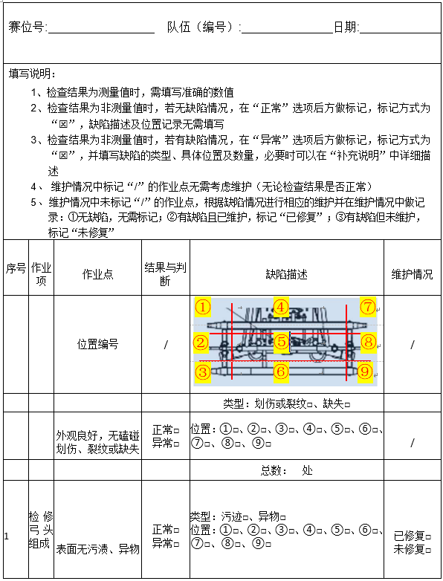

A3 受电弓电气功能试验作业记录卡

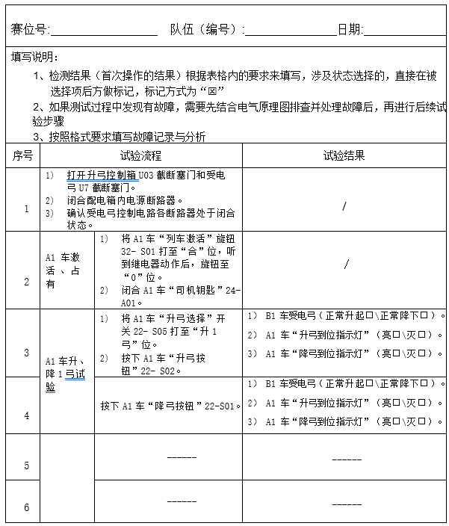

B1 客室车门参数调节及部件安装作业记录卡

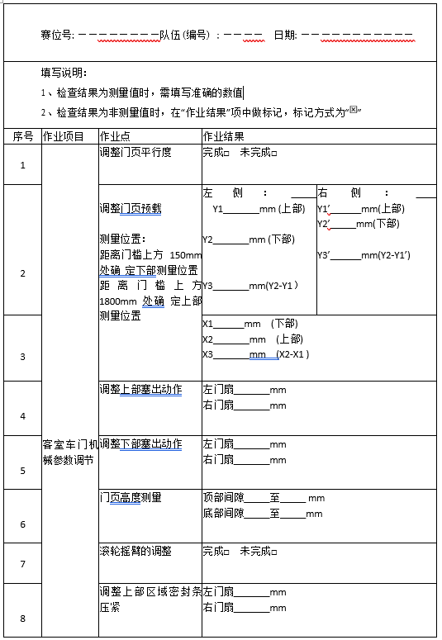

B2 客室车门电气功能测试作业记录卡

